**Khảo sát ứng dụng quản lý hệ thống trường mầm non LittleFamilyRoom**

* **Tính năng**

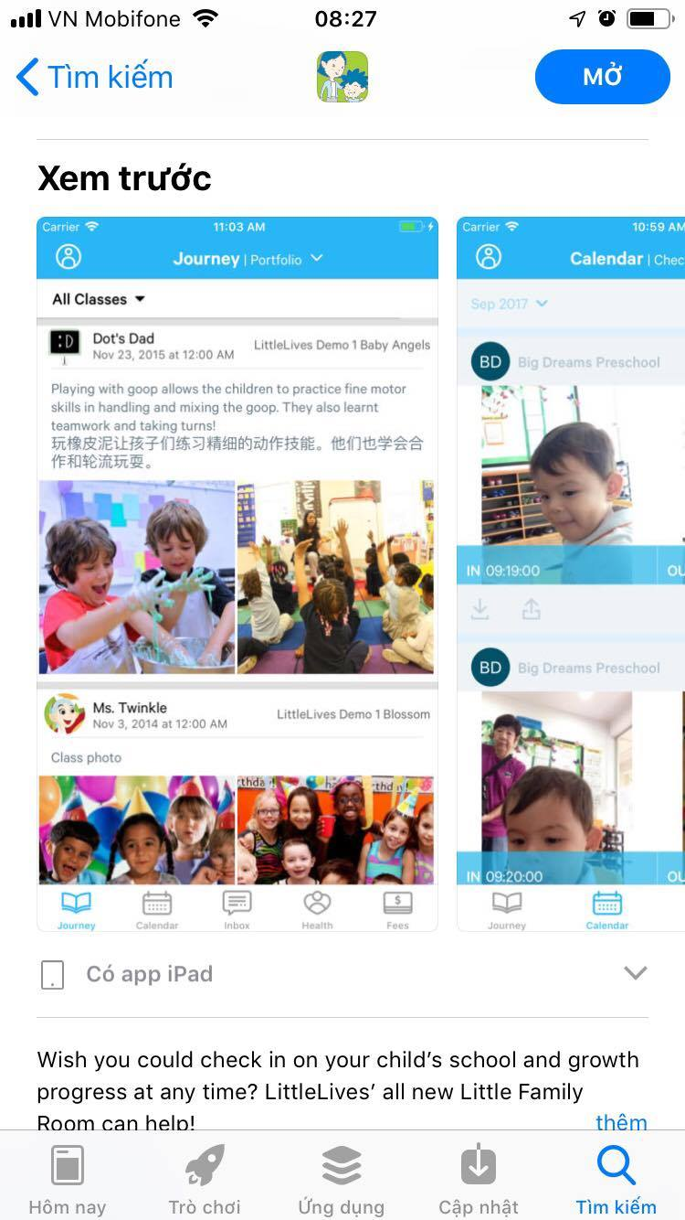

* Journey: Để chia sẻ những hình ảnh, bài viết của các trẻ trong quá trình học tập

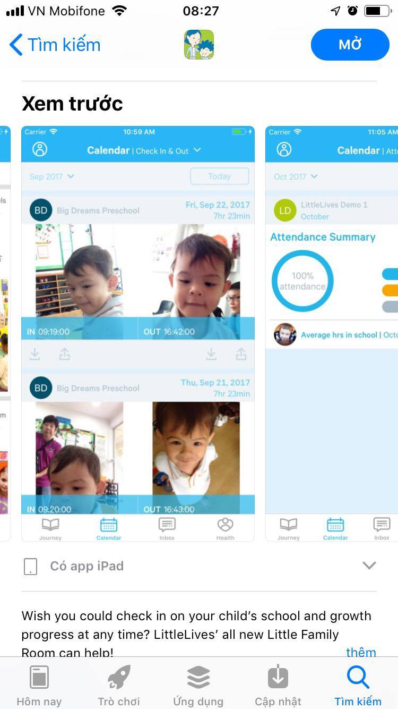

* Calendar: Quản lý theo dõi thời gian vào và ra của các bé, có hình ảnh đi kèm theo từng thời điểm

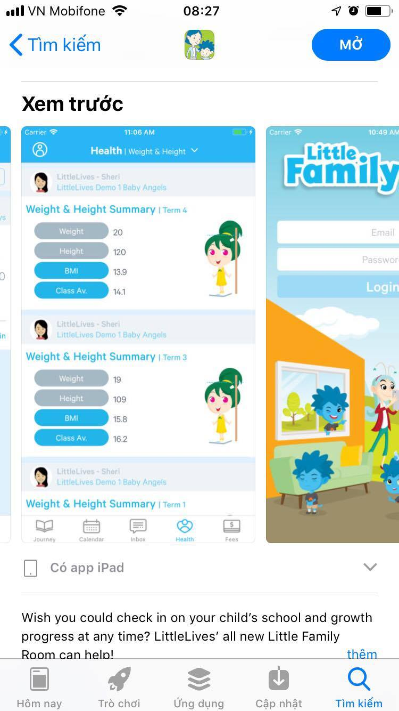

* Health: Quản lý thông tin chi tiết tình trạng sức khỏe về chiều cao, cân nặng của bé
* Fees: Xem các chi phí và thanh toán
* Ưu điểm :
* Tiện lợi cho việc liên lạc giữa phụ huynh với giáo viên và nhà trường
* Phụ huynh có thể tự kiểm tra tình trạng của các bé bất kỳ lúc nào
* Nhược điểm :
* Nên có thêm tính năng quản lý thời gian học tập trên lớp của bé
* Và quản lý chế độ ăn uống theo từng ngày hoặc tuần.